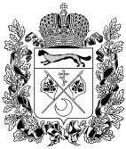

Министерство здравоохранения
Оренбургской области
ГОСУДАРСТВЕННОЕ БЮДЖЕТНОЕ
УЧРЕЖДЕНИЕ ЗДРАВООХРАНЕНИЯ
«ОРЕНБУРГСКИЙ ОБЛАСТНОЙ ЦЕНТР МЕДИЦИНСКОЙ ПРОФИЛАКТИКИ»
(ГБУЗ «ООЦМП»)
Ул. Алтайская, д.12А, г. Оренбург, 460040
 (3532) 33 62 10; факс (3532) 33 62 10
 gob42@mail.orb.ru
ОКПО 23867428, ОГРН 1145658002423
ИНН/КПП 5610159129/561001001

«20» июля 2018 г. № УЗ-108/183-И2018

На №________ от ___________ г.

Руководителям медицинских организаций Оренбургской области
(по списку)

Об акции «Эстафета здоровья»

Уважаемые руководители!

В рамках информационно-профилактической акции «Эстафета здоровья» Оренбургский областной центр медицинской профилактики подготовил следующий комплект материалов, посвященных профилактике абортов.
Просим вас оказать содействие и разместить на официальных сайтах, в официальных группах в социальных сетях, а также на информационных стендах и видеопанелях вашей организации тематические материалы (ссылка ниже).

Ссылка на материалы https://yadi.sk/d/BfutNGGG3ZTkis

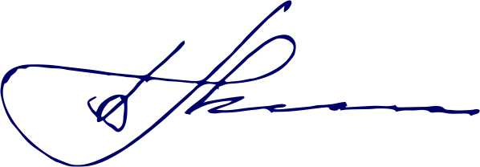

Главный врач В.Н. Никулин

Урюпина Анна
Тел. 35-14-70

